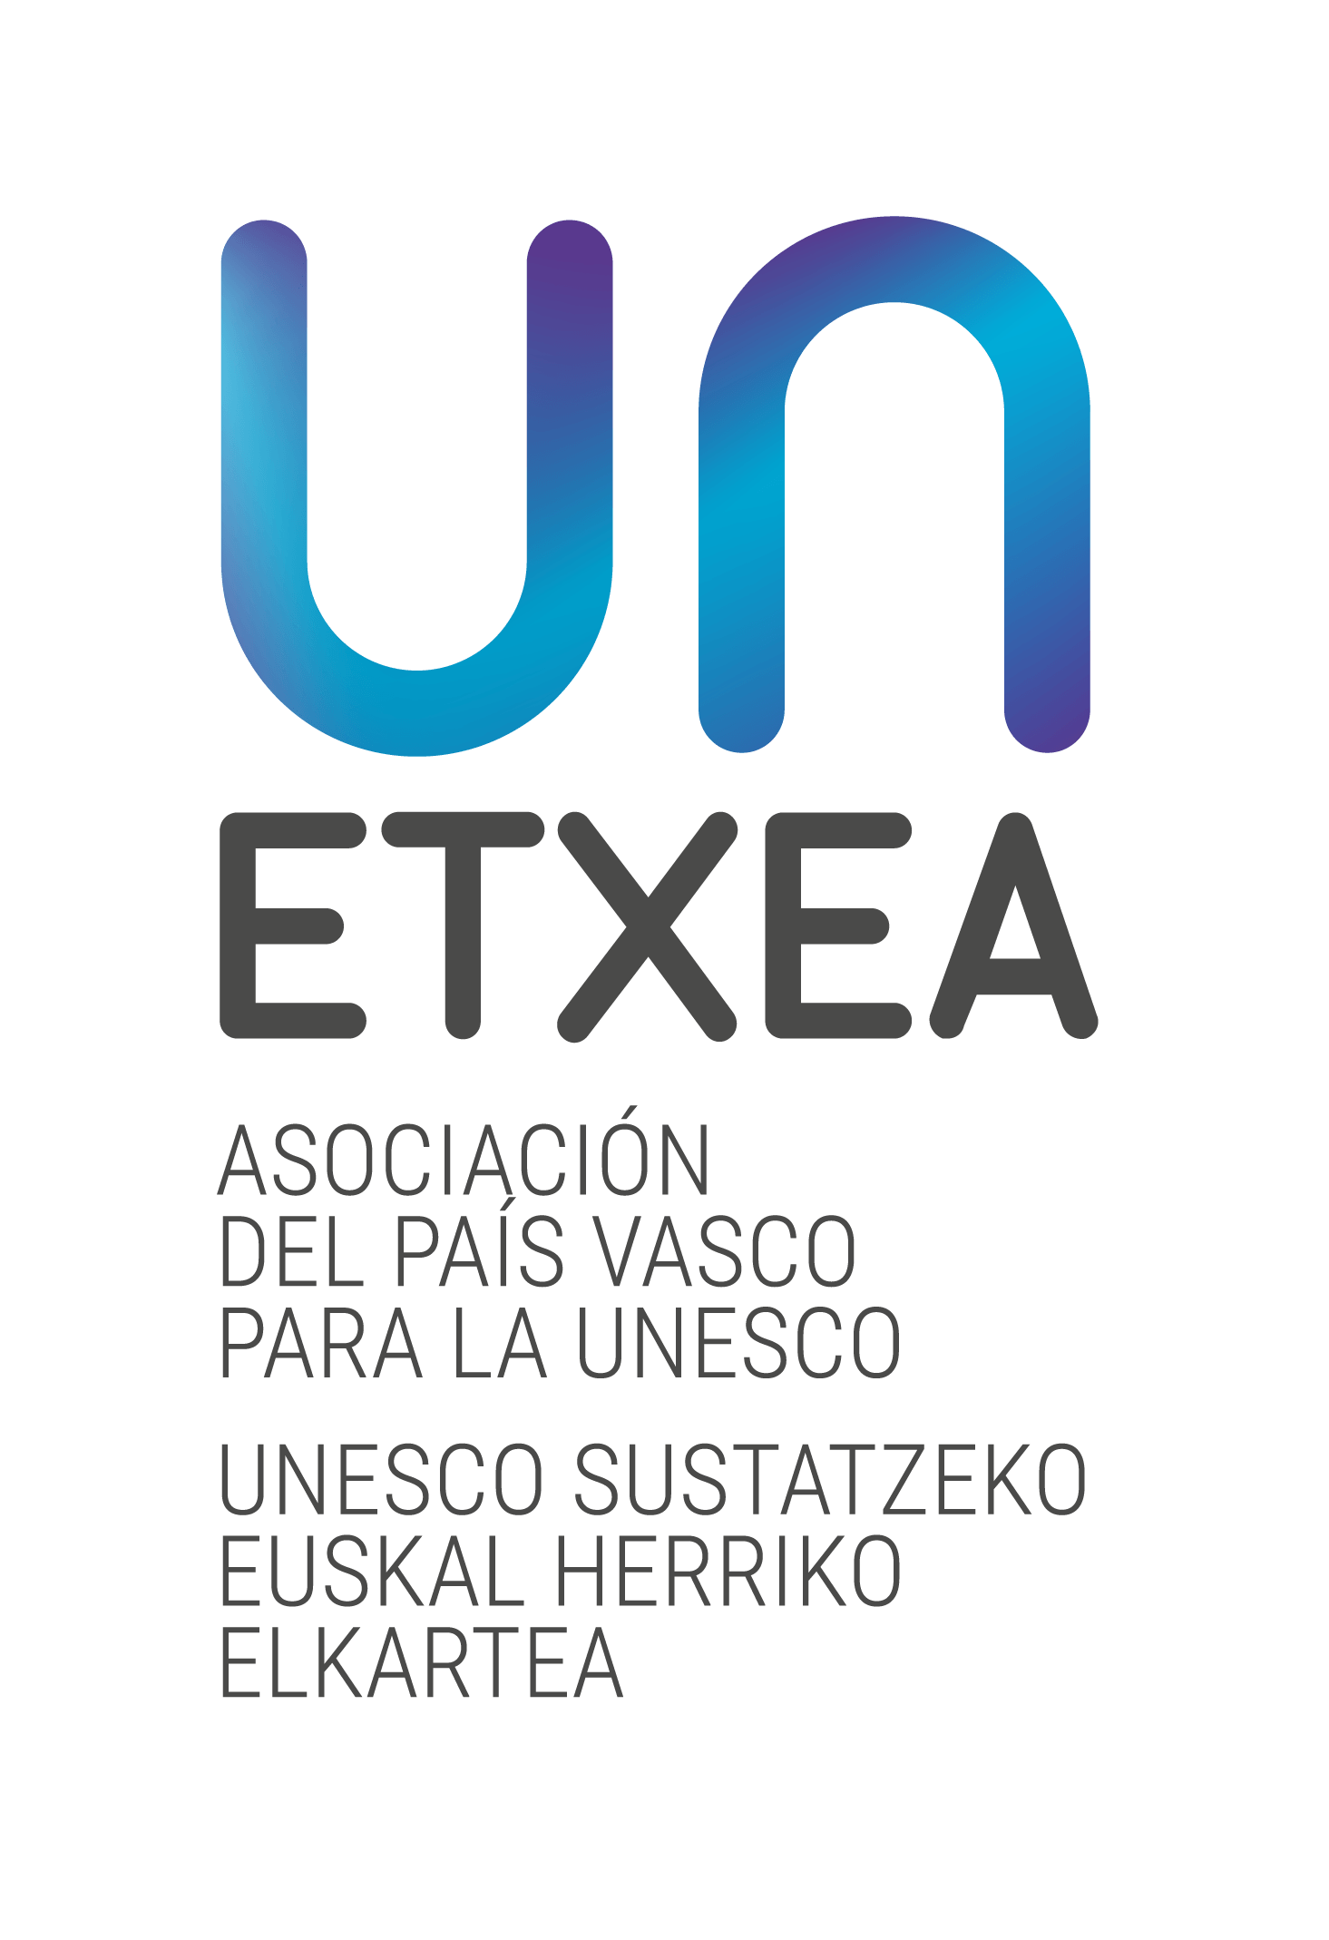

Contribución al informe sobre los derechos culturales y la gobernanza del desarrollo

La presente contribución ha sido elaborada por UN Etxea - Asociación del País Vasco para la UNESCO y el Ayuntamiento de Bilbao (Bizkaia, País Vasco).

Introducción

Iniciamos esta contribución al Informe sobre los derechos culturales y la gobernanza del desarrollo de la Relatora especial de las Naciones Unidas en la esfera de los derechos culturales recordando la “Declaración de Florencia: Cultura, Creatividad y Desarrollo Sostenible” (UNESCO, 2014) cuando afirmaba que el desarrollo económico y social inclusivo requiere sistemas de gobernanza de la cultura y la creatividad que respondan a las exigencias y las necesidades de las personas. Los sistemas transparentes, participativos y bien fundamentados de gobernanza de la cultura entrañan una diversidad de voces, incluidas las de la sociedad civil y el sector privado, en los procesos de formulación de políticas que tienen en cuenta los derechos y los intereses de todos los miembros de la sociedad. Esto también implica la cooperación de todas las autoridades pertinentes, de todos los sectores (económico, social y ambiental) y en todos los niveles de gobierno.

La gobernanza de la cultura abarca marcos normativos, políticas públicas, infraestructuras, capacidades institucionales y procesos que dan forma a los sectores culturales y creativos. Esta gobernanza tiene como finalidad promover la participación a todos los niveles y de todas las instancias, para fomentar la diversidad de voces, garantizar la diversidad cultural y avanzar hacia políticas más integradas. Los procesos participativos son fundamentales para la elaboración de políticas integradas y en coherencia.

En el informe “Re|pensar las políticas para la creatividad: plantear la cultura como un bien público global” (UNESCO, 2022) Mauricio Delfín aborda la apertura de la gobernanza cultural mediante la participación de la sociedad civil. Reconoce que las organizaciones de la sociedad civil gestionan y contribuyen a un amplio abanico de actividades en los sectores culturales y creativos, (…) especialmente activas en los ámbitos menos cubiertos por las iniciativas públicas y establecen conexiones intersectoriales, lo que las convierte en agentes de primera línea para cultivar y promover la diversidad de las expresiones culturales.

Delfín identifica como obstáculo para la plena gobernanza cultural que rara vez intervienen en los procesos de toma de decisiones, seguimiento y evaluación para (re)pensar las políticas de fomento de la creatividad, lo que sugiere la necesidad de procesos más inclusivos y transparentes.

Atendiendo a esa recomendación de modelos más participativos desde el diseño de las políticas hasta el seguimiento de su ejecución, presentaremos a continuación al caso del “Plan Estratégico de Cultura 2023-2033” de la ciudad de Bilbao, el cual se construye a través de un proceso de grupos de trabajo sectoriales y transversales, cuestionarios y encuentros en los que han participado artistas, agentes y asociaciones del sector cultural, representantes políticos y ciudadanía. En este sentido, cabe destacar la siguiente afirmación de Delfín cuando refiere que las organizaciones de la sociedad civil que participan en alianzas con las autoridades locales a nivel subnacional tienden a lograr resultados más sólidos en la gobernanza cultural participativa.

Avanzar hacia la gobernanza cultural requiere medidas concretas: por un lado, el fortalecimiento de las competencias y capacidades de la sociedad civil y de las instituciones para propiciar una concepción holística de la cultura y el desarrollo sostenible y, por otro lado, la sistematización y el establecimiento de mecanismos de participación y seguimiento.

El fortalecimiento de capacidades para la gobernanza participativa propicia no sólo la mejora de la gestión e implementación de proyectos, además, ha favorecido que estén en revisión o formulación nuevos marcos normativos y estrategias sectoriales para los sectores culturales y creativos. Para que la gobernanza de la cultura sea sostenible, es necesario prestar más atención a la formación de las nuevas generaciones de responsables político/as y gestores/as, menciona Magdalena Moreno Mujica en “Re|pensar las políticas para la creatividad: plantear la cultura como un bien público global” (UNESCO, 2022, pág. 59).

En cuanto a la creación de mecanismos de seguimiento y rendición de cuentas del estado de situación y avance en materia de derechos culturales, en su relación con el diseño e implementación de políticas culturales, resultarían herramientas eficaces para incorporar la dimensión cultural en los informes locales voluntarios sobre el progreso en el cumplimiento de los Objetivos de Desarrollo Sostenible.

Con el objetivo de garantizar la adopción en todos los niveles de decisiones inclusivas, participativas y representativas que respondan a las necesidades de todas las personas, se ha de asegurar que personas y grupos vulnerados (mayores, jóvenes, mujeres, personas migrantes y solicitantes de asilo, personas racializadas, personas con diversidad funcional, personas LGTBIQ+, etc,) puedan acceder, participar y contribuir a los procesos y mecanismos establecidos.

Caso de estudio: el Plan Estratégico de Cultura 2023-2033 de la ciudad de Bilbao

Bilbao es un ejemplo de cómo la cultura puede transformar una ciudad. Hace tres décadas Bilbao apostó por un nuevo modelo de desarrollo urbano, a escala humana, basado en la sostenibilidad tanto medioambiental como económica y social. Un desarrollo urbano que tiene precisamente en la cultura una de sus principales señas de identidad, con el efecto del Museo Guggenheim Bilbao como su más famoso exponente. Pero la apuesta por la cultura en Bilbao va mucho más allá del Museo. Bilbao reivindica que la cultura es el cuarto pilar del desarrollo sostenible y que tiene un valor intrínseco, más allá de sus beneficios económicos o comunicativos.

En esa línea, Bilbao se adhirió en 2005 a la Agenda 21 de la cultura, a la que dio continuidad práctica el documento Cultura 21: Acciones, que precisamente se aprobó en Bilbao en 2015 en el marco de la primera Cumbre de Cultura de CGLU (Ciudades y Gobiernos Locales Unidos).

En 2023 Bilbao ha dado un paso más en su defensa de los derechos culturales con la aprobación del Plan Estratégico de Cultura 2023-2033, hoja de ruta para la próxima década, con el objetivo de consolidar la cultura como elemento fundamental en una doble dimensión: para apoyar un desarrollo equilibrado y cohesionado de Bilbao y de su ciudadanía, y para impulsar su desarrollo y el de los sectores implicados en términos económicos.

La elaboración del Plan ha sido fruto de un largo proceso de escucha activa, a través de entrevistas en profundidad, mesas de trabajo sectoriales y transversales, cuestionarios online y encuentros en los que han participado artistas, agentes y asociaciones del sector cultural, representantes políticos y ciudadanía. Durante más de medio año, cerca de 600 personas han participado activamente en su elaboración, en el marco de un proceso participativo que ha recogido más de 5.000 aportaciones durante sus diferentes fases: diagnóstico de la situación de partida, identificación de los retos de futuro y selección de las propuestas concretas a desarrollar.

El Plan Estratégico de Cultura 2023-2033 se estructura en diez grandes líneas de trabajo y se operativiza en 135 acciones que recogen las diferentes sensibilidades existentes en el ámbito cultural y persiguen impulsar la actividad cultural local, proyectar la imagen internacional de Bilbao como ciudad cultural, impulsar la participación y el consumo cultural, poner en valor nuestros activos culturales, atraer nuevas actividades y apoyar el desarrollo de las Industrias Culturales y Creativas.

Mediante este Plan, el Ayuntamiento de Bilbao se suma a la Declaración final de Mondiacult 2022 y se compromete a “fomentar un entorno propicio para el respeto y el ejercicio de todos los derechos humanos, en particular los derechos culturales —individuales y colectivos—, en todos los ámbitos de la cultura, desde el patrimonio cultural hasta los sectores culturales y creativos, incluido en el entorno digital”.

El Plan garantiza una programación cultural municipal estable, plural y de calidad, disponiendo de un presupuesto y unos recursos adecuados para facilitar el acceso a la cultura y posibilitar que el conjunto de la ciudadanía pueda desarrollar sus capacidades creativas e identidades culturales.

La cultura se entiende como un factor integrador y de cohesión entre los diferentes barrios de la ciudad, por lo que se apuesta por el equilibrio entre centro y periferia mediante la descentralización de las actividades culturales. Unas actividades que, en una amplia medida, se desarrollan de manera gratuita y en el espacio público, buscando democratizar el acceso a la cultura.

Dado que Bilbao forma parte del País Vasco, comunidad con una lengua propia y una fuerte identidad cultural, el apoyo a la cultura local es otra de las principales características del Plan. Esto se complementa con la atención a la diversidad, generando una cultura inclusiva que reconozca las diferentes miradas de una sociedad cada vez más diversa en términos sociales, económicos, culturales, de edad, de capacidades, etc.

La igualdad de género es también parte sustancial de la visión propuesta, buscando incidir positivamente en la mejora de la posición de las mujeres en la vida cultural de Bilbao.

La incorporación de la sostenibilidad en el Plan busca contribuir a la descarbonización de la cultura. La integración de los ODS y el impulso de un ODS específicamente cultural es también parte de la visión propuesta.

El Plan prevé la creación de un Consejo Municipal de Cultura, así como otros instrumentos de participación social (encuestas de usos de los espacios urbanos, concursos de ideas, presupuestos participativos sobre cultura, etc.) para que la ciudadanía y agentes culturales puedan tener un rol más activo en la toma de decisiones sobre la acción cultural municipal.

Con este Plan a diez años, cuyo texto completo puede consultarse en el siguiente enlace, Bilbao reafirma su compromiso con la cultura como herramienta clave del desarrollo.

Contacto

Begoña Guzmán Sánchez.
Responsable de Cultura para la Transformación Social.
UN Etxea – Asociación del País Vasco para la UNESCO.
b.guzman@unetxea.org
https://unetxea.org/

Gonzalo Olabarria Villota.
Concejal de Cultura.
Ayuntamiento de Bilbao.
kulturazinegotzi@bilbao.eus
www.bilbao.eus

